KFUPM MATH201 Quiz#6 Sec.1 8
Name Sr.#
Q1.
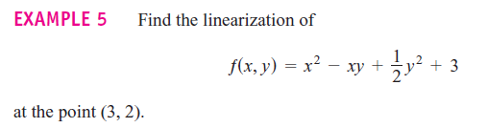

Q2. 